**PENGEMBANGAN APLIKASI REPOSITORI KARYA ILMIAH LIPI BERBASIS MOBILE**

Salah satu platform komunikasi ilmiah baru yang memungkinkan melalui internet di abad 21 ini adalah Repositori Institusi (RI) (Bamigbola, 2014). RI merupakan cara yang inovatif untuk menghimpun output intelektual dan juga membantu untuk menyebarkannya secara kolektif dari sebuah institusi atau perguruan tinggi (Zhong, J., Jiang, 2016). Penekanan yang diberikan pada konsep “institutional” atau kelembagaan pada RI adalah untuk menunjukkan bahwa materi digital yang dihimpun memiliki keterkaitan erat dengan lembaga penciptanya (Pendit, 2008).

Berdasarkan data dari Opendoar.org April 2017 RI di Indonesia didominasi dari Perguruan Tinggi seperti Repositori IPB, UNDIP dan Binus. Satusatunya RI dari Lembaga Pemerintah Non Kementerian (LPNK) yakni RI Lembaga Ilmu Pengetahuan Indonesia (RI LIPI). RI LIPI dibangun oleh Pusat Dokumentasi dan Informasi Ilmiah (PDII)-LIPI sejak tahun 2005.

RI LIPI berbasis online repository yang menghimpun dan menyebarkan berbagai bentuk output intelektual seperti karya ilmiah, aktivitas ilmiah, laporan, dan data-data laboratorium. Seperti yang diukemukakan oleh Crow (2002) RI tidak hanya digunakan untuk mengelola karya ilmiah saja melainkan bisa berisi karya orisinil dari institusi tertentu misalnya buku peraturan, dokumen publik, audio dan video.

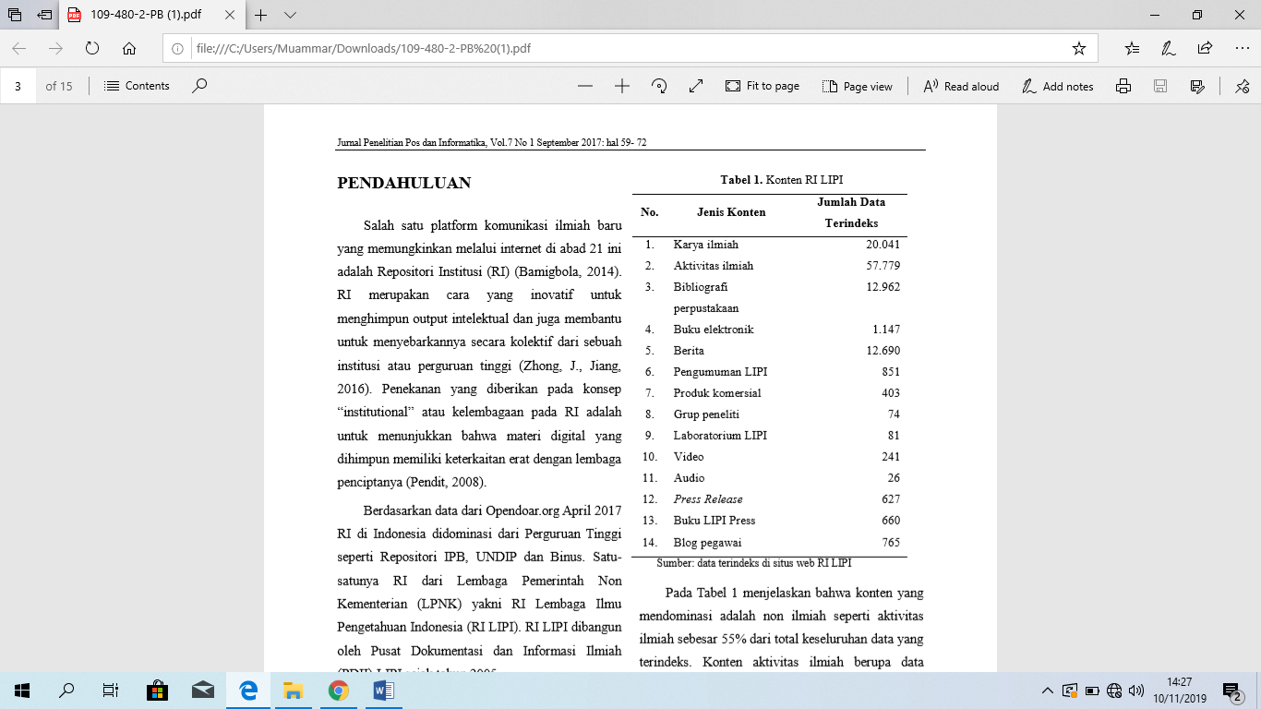Adapun konten yang terkandung di RI LIPI seperti yang dirangkum dari situs web http://www.ir.lipi.go.id antara lain:

Pada Tabel 1 menjelaskan bahwa konten yang mendominasi adalah non ilmiah seperti aktivitas ilmiah sebesar 55% dari total keseluruhan data yang terindeks. Konten aktivitas ilmiah berupa data seperti keikutsertaan pertemuan ilmiah, laporan penelitian, hingga dokumen hasil Focus Group Discussion (FGD). Sedangkan karya ilmiah yang terhimpun sebanyak 18%.

Pada penelitian sebelumnya yaitu Analisis Kualitas dan Fasilitas Swaarsip Web RI LIPI: Perbandingan LIPI dan Lembaga Internasional mendeskripsikan bahwa konten RI LIPI sebagian besar didominasi oleh konten non ilmiah (75%) diantaranya aktivitas ilmiah (32%), bibliografi perpustakaan (24%), dan berita (18%), sementara karya ilmiah hanya 17%. Pada penelitian tersebut pun diketahui bahwa RI LIPI belum menyediakan fasilitas unggah mandiri bagi peneliti (Yaniasih, et., al 2015).

**Analisis Pengalaman Pengguna**

Hasil wawancara kepada stakeholder yaitu pengelola RI LIPI menggunakan formulir pertanyaan online. Pertanyaan-pertanyaan yang diajukan seperti siapa saja pengguna dari RI, apa saja jenis atau format konten yang paling dicari di RI, dan harapan terhadap aplikasi Repositori LIPI yang akan dibuat. Menurutnya yang menggunakan RI LIPI yaitu semua pengguna baik internal ataupun eksternal. Selanjutnya format yang paling banyak dicari oleh pengguna adalah berbentuk teks dan gambar. Teks yang dimaksud yaitu artikel kerya ilmiah (.pdf), data penelitian (.doc/.xlsx), dan gambar seperti scan foto atau sinar-x (.jpg/.tiff).

Adapun harapan dari stakeholder pada aplikasi Repositori LIPI yaitu pengguna juga diberikan hak akses untuk mengelola karya ilmiah secara mandiri seperti mengunggah/edit/hapus di sistem repositori. Karena sebagian besar peneliti di LIPI telah mengizinkan karya ilmiahnya diakses oleh pengguna lain seperti rekan kolaborasi, atasan langsung, lembaga pemberi dana, mahasiswa bimbingan, maupun pengguna eksternal (Riyanto et al. 2016).

Berdasarkan hasil wawancara tersebut, kemudian dibuat arsitektur atau gambaran umum dari aplikasi Repositori LIPI yang dapat dilihat pada Gambar 2. Pada gambar dijelaskan bahwa peneliti yang diberikan hak akses dapat mengelola deposit seperti mengunggah karya ilmiah ke server aplikasi melalui jaringan internet. Data yang sudah diunggah kemudian di review dahulu oleh admin apakah karya ilmiah yang diunggah layak atau tidak. Lalu karya ilmiah sudah dapat diakses 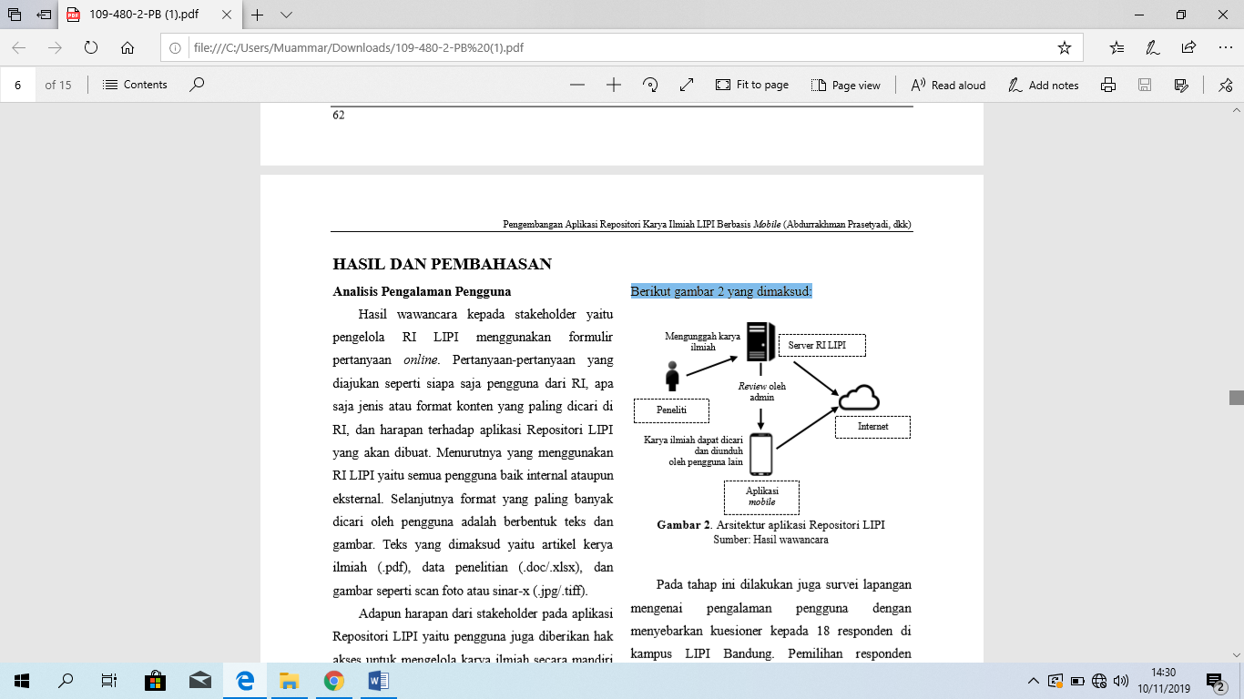oleh pengguna melalui perangkat mobile yang terhubung internet.

Berikut gambar 2 yang dimaksud:

Pada tahap ini dilakukan juga survei lapangan mengenai pengalaman pengguna dengan menyebarkan kuesioner kepada 18 responden di kampus LIPI Bandung. Pemilihan responden menggunakan teknik purpossive sampling. Pembagian sampel berasal dari Puslit Geoteknologi (5 orang), Puslit Informatika (5 orang), UPT Balai Pengembangan Instrumentasi (5 orang), UPT Balai Informasi Teknologi (3 orang).

Hasil kuesioner pertama menunjukkan karakteristik responden menurut jenis kelamin yaitu seimbang antara laki-laki dan perempuan. Usia responden didominasi umur dalam rentang 31-40 tahun (72,22%), sesuai dengan pengalaman responden dalam kegiatan penelitian yaitu selama 510 atau 10-15 tahun. Sedangkan rentang usia 21-30 tahun hanya sebesar 16,7%. Untuk latar pendidikan formal lebih dari setengah responden adalah lulusan strata dua sebesar 72,22%.

Penelitian ini telah berhasil mengembangkan aplikasi Repositori LIPI mobile yang memudahkan pengguna mengakses karya ilmiah yang diunggah peneliti di LIPI. Aplikasi dibangun dengan memerhatikan aspek pengalaman pengguna sehingga fungsi dan tampilan sesuai dengan harapan responden. Dengan adanya fitur unggah mandiri memungkinkan peneliti juga mengunggah karya ilmiahnya secara reguler. Konten yang ditambahkan berupa jurnal, buku, bunga rampai, dan prosiding terbitan LIPI. Hasil pengujian prototipe kertas kurang dipahami oleh responden yaitu rata-rata sebanyak 20% umpan balik negatif. Implementasi aplikasi menggunakan aplikasi APP Inventor dan SLIMS versi Setiadi sehingga menghasilkan tampilan antarmuka mobile dan sistem yang mampu mengakomodasi fitur-fitur repositori.